85．计算$\left(-2a^{2}b^{2}\right)⋅{\left(-a^{2}\right)}^{3}b$的结果是（ ）
A．$-2a^{8}b^{3}$ B．$2a^{8}b^{3}$ C．$-2a^{12}b^{2}$ D．$2a^{8}b^{2}$
【答案】B
【难度】0.85
【知识点】积的乘方运算、计算单项式乘单项式
【分析】此题考查了整式的混合运算，原式利用积的乘方运算法则计算，再利用单项式乘单项式法则计算即可求出值．
【详解】解：$\left(-2a^{2}b^{2}\right)⋅{\left(-a^{2}\right)}^{3}b=\left(-2a^{2}b^{2}\right)⋅\left(-a^{6}\right)b=2a^{8}b^{3}$，
故选：B．
86．一般的数学公式可以正向运用，也可以逆向运用．对于“同底数幂的乘法”“幂的乘方”“积的乘方”这几个法则的逆向运用表现为$a^{m+n}=a^{m}⋅a^{n}$，$a^{mn}={\left(a^{m}\right)}^{n}$，$a^{n}b^{n}={\left(ab\right)}^{n}$（m，n为正整数）．
(1)已知$a=2^{55}$，$b=3^{44}$，$c=4^{33}$，请把a，b，c用“＜”连接起来：______．
(2)若$x^{a}=2$，$x^{b}=3$，求$x^{3a+2b}$的值．
(3)计算：$2^{2023}×{\left(\frac{1}{6}\right)}^{2022}×{\left(-3\right)}^{2021}$．
【答案】(1)$a<c<b$
(2)72
(3)$-\frac{2}{3}$
【难度】0.65
【知识点】幂的乘方的逆用、积的乘方的逆用、同底数幂乘法的逆用、有理数的乘方运算
【分析】本题考查同底数幂的乘法、幂的乘方、积的乘方的逆运算，掌握运算法则并灵活运用是解答的关键．
（1）利用幂的乘方逆运算法则将a、b、c化为指数相同的数，再比较底数的大小即可求解；
（2）利用同底数幂的乘法、幂的乘方的逆运算求得即可；
（3）利用同底数幂的乘法和积的乘方的逆运算法则求解即可．
【详解】（1）解：$a=2^{55}={\left(2^{5}\right)}^{11}={32}^{11}$，$b=3^{44}={\left(3^{4}\right)}^{11}={81}^{11}$，$c=4^{33}={\left(4^{3}\right)}^{11}={64}^{11}$，
∵$32<64<81$，
∴${32}^{11}<{64}^{11}<{81}^{11}$，
∴$a<c<b$，
故答案为：$a<c<b$；
（2）解：∵$x^{a}=2$，$x^{b}=3$，
∴$x^{3a+2b}$ $=x^{3a}⋅x^{2b}$
$$={\left(x^{a}\right)}^{3}⋅{\left(x^{b}\right)}^{2}$$
$$=2^{3}×3^{2}$$
$$=8×9$$
$=72$；
（3）解：$2^{2023}×{\left(\frac{1}{6}\right)}^{2022}×{\left(-3\right)}^{2021}$
$$=-2^{2}×2^{2021}×\left(\frac{1}{6}\right)×{\left(\frac{1}{6}\right)}^{2021}×3^{2021}$$
$$=-2^{2}×\left(\frac{1}{6}\right)×{\left(2×\frac{1}{6}×3\right)}^{2021}$$
$$=-4×\frac{1}{6}×1^{2021}$$
$=-\frac{2}{3}$．
87．下列计算正确的是（ ）
A．$2a^{3}⋅3a^{2}=6a^{6}$ B．$\left(-4a^{2}\right)\left(-2a^{4}\right)=8a^{6}$
C．$5x^{3}⋅3x^{4}=8x^{7}$ D．$\left(-x\right){\left(-3x\right)}^{3}=9x^{4}$
【答案】B
【难度】0.85
【知识点】积的乘方运算、计算单项式乘单项式
【分析】本题考查单项式与单项式的乘法，积的乘方，熟练掌握相关运算法则是解题的关键．利用单项式与单项式的乘法运算法则，积的乘方运算法则依次进行计算即可．
【详解】解：A中，$2a^{3}⋅3a^{2}=6a^{5}$，错误，故不符合题意；
B中，$\left(-4a^{2}\right)\left(-2a^{4}\right)=8a^{6}$，正确，故符合题意；
C中，$5x^{3}⋅3x^{4}=15x^{7}$，错误，故不符合题意；
D中，$\left(-x\right){\left(-3x\right)}^{3}=27x^{4}$，错误，故不符合题意；
故选：B．
88．若${\left(2xy^{2}\right)}^{3}⋅{\left(\frac{1}{4}x^{m}y^{n}\right)}^{2}=\frac{1}{2}x^{7}y^{8}$，则（ ）
A．$m=4,n=2$ B．$m=3,n=3$ C．$m=2,n=1$ D．$m=3,n=1$
【答案】C
【难度】0.85
【知识点】计算单项式乘单项式
【分析】此题主要考查了单项式乘以单项式，直接利用积的乘方运算法则进而得出$m,n$的值．
【详解】解：∵${\left(2xy^{2}\right)}^{3}⋅{\left(\frac{1}{4}x^{m}y^{n}\right)}^{2}=\frac{1}{2}x^{7}y^{8}$，
∴$8x^{3}y^{6}⋅\frac{1}{16}x^{2m}y^{2n}=\frac{1}{2}x^{7}y^{8}$，
则$\frac{1}{2}x^{2m+3}y^{2n+6}=\frac{1}{2}x^{7}y^{8}$，
∴$2m+3=7$，$2n+6=8$，
解得，$m=2,n=1$
故选：C
89．如图，王老师把家里的$WIFI$密码设置成了数学问题．吴同学来王老师家做客，看到$WIFI$图片，思索了一会儿，输入密码，顺利地密码连接到了王老师家里的网络，那么她输入的密码是（ ）
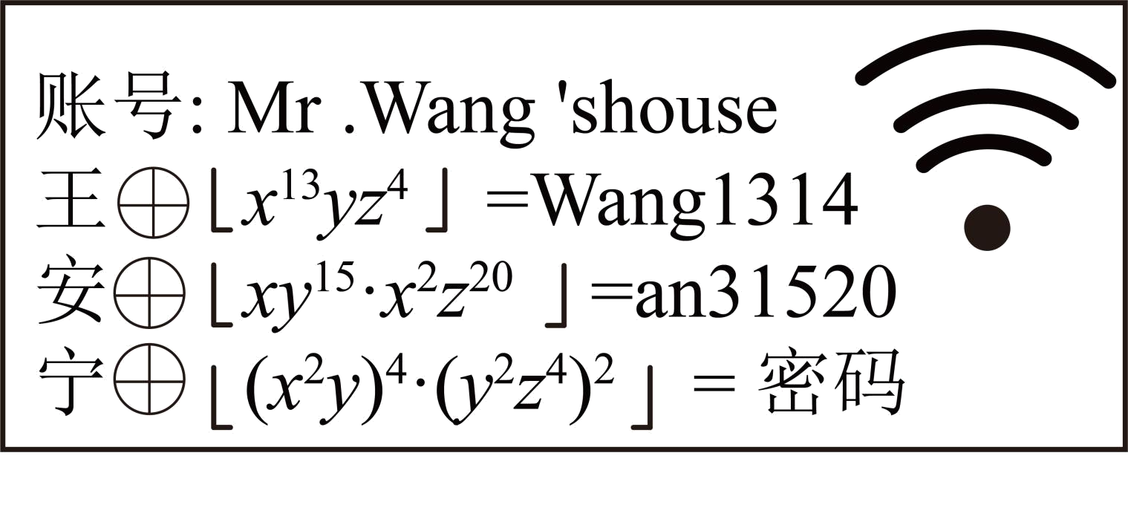
A．$ning666$ B．$ning888$ C．$Wg666$ D．$Wg888$
【答案】B
【难度】0.85
【知识点】数字类规律探索、积的乘方运算、计算单项式乘单项式
【分析】本题考查了积的乘方，单项式与单项式的乘法，以及规律型：数字的变化类，由前面两个等式发现规律是解题的关键．
根据前面两个等式，得出密码规律：由汉字的拼音与字母x、y、z的指数组成．依此即可求解．
【详解】解：根据前面两个等式，
王$⊕\left[x^{13}yz^{4}\right]$=$wang1314$，
安$⊕\left[xy^{15}⋅x^{2}z^{20}\right]=an31520$，
得出密码规律：由汉字的拼音与字母x、y、z的指数组成．
$${\left(x^{2}y\right)}^{4}⋅{\left(y^{2}z^{4}\right)}^{2}=x^{8}y^{4}⋅y^{4}z^{8}=x^{8}y^{8}z^{8}$$
∴宁$⊕\left[（x^{2}y）^{4}⋅（y^{2}z^{4}）^{2}\right]=ning888$．
故选：B．
90．某玩具厂在生产配件时，需要分别从棱长为$2a$的正方体木块中，挖去一个棱长为a的小正方体木块，得到甲、乙、丙三种型号的玩具配件（如图所示）．将甲、乙、丙这三种配件的表面积分别记为$S_{甲}$、$S_{乙}$、$S_{丙}$，则下列大小关系正确的是（ ）（注：几何体的表面积是指几何体所有表面的面积之和．）
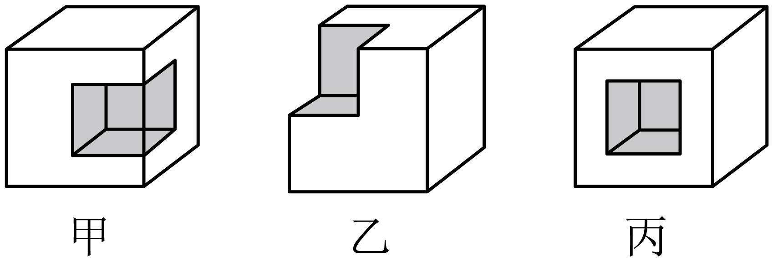
A．$S_{甲}>S_{乙}>S_{丙}$ B．$S_{丙}>S_{甲}>S_{乙}$
C．$S_{丙}>S_{乙}>S_{甲}$ D．$S_{甲}=S_{丙}=S_{乙}$
【答案】B
【难度】0.85
【知识点】整式加减的应用、计算单项式乘单项式
【分析】本题考查了单项式乘以单项式和整式的加减的应用，分别求出$S_{甲}$、$S_{乙}$、$S_{丙}$，进行比较即可得出答案，根据图形求出$S_{甲}$、$S_{乙}$、$S_{丙}$是解此题的关键．
【详解】解：由题意可得：
$S_{甲}=6×2a×2a+2×a×a=26a^{2}$，
$S_{乙}=6×2a×2a=24a^{2}$，
$S_{丙}=6×2a×2a+4×a×a=28a^{2}$，
$∵28a^{2}>26a^{2}>24a^{2}$，
$∴S_{丙}>S_{甲}>S_{乙}$，
故选：B．
91．若$ab^{3}=-3$，则$\left(-3ab\right)⋅2ab^{5}=$____________．
【答案】$-54$
【难度】0.85
【知识点】积的乘方的逆用、计算单项式乘单项式
【分析】本题主要考查了积的乘方的逆运算，单项式乘以单项式，根据单项式乘以单项式的计算法则和积的乘方的逆运算法则得到$\left(-3ab\right)⋅2ab^{5}=-6{\left(ab^{3}\right)}^{2}$，据此代值计算即可．
【详解】解：∵$ab^{3}=-3$，
∴$\left(-3ab\right)⋅2ab^{5}$
$$=-6a^{2}b^{6}$$
$$=-6{\left(ab^{3}\right)}^{2}$$
$$=-6×{\left(-3\right)}^{2}$$
$=-54$，
故答案为：$-54$．
92．如果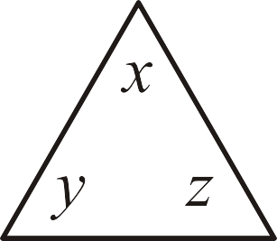 表示$-2xyz$，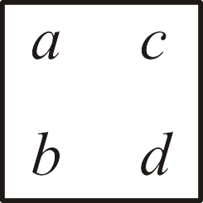 表示$a^{b}c^{d}$，那么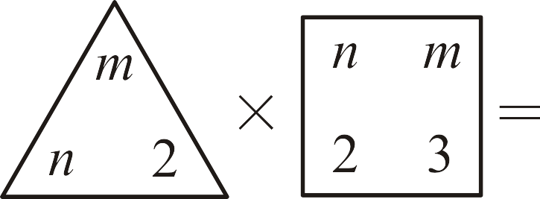 ________．（用含有$m$，$n$的代数式表示）
【答案】$-4m^{4}n^{3}$/$-4n^{3}m^{4}$
【难度】0.85
【知识点】计算单项式乘单项式
【详解】本题主要考查单项式乘以单项式，新定义，理解题目给出运算规定是解题的关键．先根据定义列出代数式，然后再利用单项式乘法法则计算即可．根据新定义列出整式是解答本题的关键．
解：根据题意：
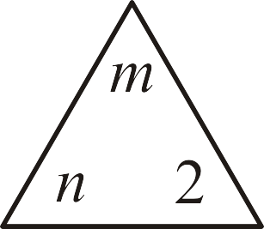 ×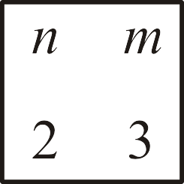 $=-2×2mn×\left(n^{2}m^{3}\right)=-4m^{4}n^{3}$．
故答案为：$-4m^{4}n^{3}$．
93．如图，阴影部分的面积为______________．
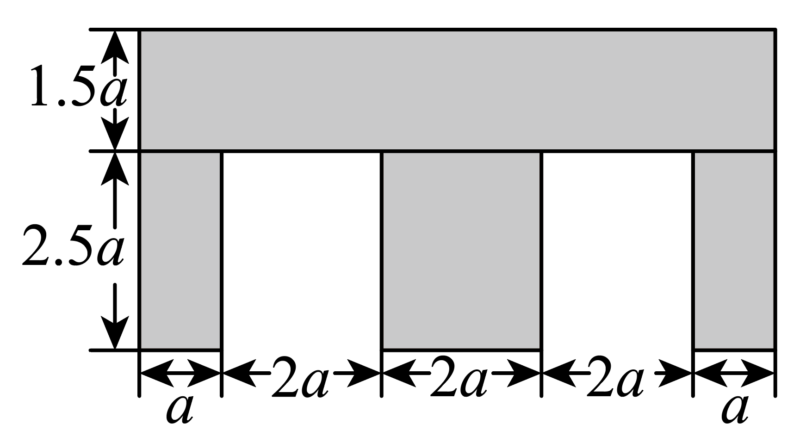
【答案】$22a^{2}$
【难度】0.85
【知识点】计算单项式乘单项式、单项式乘多项式的应用
【分析】本题主要考查了单项式乘以单项式，多项式乘以单项式，根据题意可知，阴影部分面积可以分为四个长方形面积，根据长方形面积公式分别表示出四个长方形的面积，再求和即可得到答案．
【详解】解：$1.5a\left(a+2a+2a+2a+a\right)+2.5a⋅a+2.5a⋅2a+2.5a⋅a$
$$=1.5a⋅8a+2.5a^{2}+5a^{2}+2.5a^{2}$$
$$=12a^{2}+2.5a^{2}+5a^{2}+2.5a^{2}$$
$=22a^{2}$，
∴阴影部分的面积为$22a^{2}$，
故答案为：$22a^{2}$．
94．计算：${\left(-2a^{2}b\right)}^{3}+{\left(-2a^{2}\right)}^{2}⋅\left(-3a^{2}\right)⋅\left(-b^{3}\right)$．
【答案】$4a^{6}b^{3}$．
【难度】0.65
【知识点】合并同类项、积的乘方运算、计算单项式乘单项式
【分析】本题考查了整式的混合运算，根据积的乘方，单项式乘单项式的运算法则求解即可，掌握相关知识是解题的关键．
【详解】解：${\left(-2a^{2}b\right)}^{3}+{\left(-2a^{2}\right)}^{2}⋅\left(-3a^{2}\right)⋅\left(-b^{3}\right)$
$$=-8a^{6}b^{3}+4a^{4}⋅\left(-3a^{2}\right)⋅\left(-b^{3}\right)$$
$$=-8a^{6}b^{3}+12a^{6}b^{3}$$
$=4a^{6}b^{3}$．
95．当$x=1$时代数式$px^{3}+qx+1=2026$，则当$x=-1$时，代数式$px^{3}+qx+1$的值为___________．
【答案】$-2024$
【难度】0.94
【知识点】已知式子的值，求代数式的值、有理数的乘方运算、已知字母的值 ，求代数式的值
【分析】本题考查代数式，有理数的乘方的知识，解题的关键是把$x=1$代入代数式$px^{3}+qx+1=2026$，得到代数式$p+q$的值，再把$x=-1$代入代数式$px^{3}+qx+1$，进行计算，即可．
【详解】解：当$x=1$时，
∴$p×1^{3}+q×1+1=2026$，
∴$p+q+1=2026$，
∴$p+q=2025$；
当$x=-1$时，
∴$p×{\left(-1\right)}^{3}+q×\left(-1\right)+1$
$$=-p-q+1$$
$$=-\left(p+q\right)+1$$
$$=-2025+1$$
$=-2024$．
故答案为：$-2024$．

